ALANIN TANIMI
Gelişerek çevre şartlarına göre değişimler gösteren , ortaya çıktığı toplumun duygularını, sanatsal beğenilerini ve kültürel özelliklerini yansıtan, yeri geldiğinde ´´geleneksel özellik taşıyan çalışmalara el sanatları denir. Toplumların var olmalarının en büyük değerlerinden biri kültürüdür. Bir ulusun kültür değerlerini en iyi yansıtma unsuru olan el sanatları, asırlar boyu toplumların sanat anlayışlarını ve yaşam tarzlarını aktarmada etkin rol oynamıştır. Toplumların modernleşmesinde ve gelişmesinde el sanatlarının rolü büyüktür.
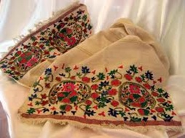
ALANIN AMACI
El sanatları teknolojisi alanı adı altında yer alan dallarda , sektörün ihtiyaçları, bilimsel ve teknolojik gelişmeler doğrultusunda gerekli olan mesleki yeterlilikleri kazanmış nitelikli meslek elemanları yetiştirmektir. Bireylere temel bilimleri içeren bilgi ve becerileri kazandırmanın yanı sıra , çağımızın gereği olan güçlü insan ilişkileri ,iletişim kurabilme değişimlere ve teknolojiye uyum sağlayabilme, sistemleri anlayıp kullanabilme yeterlilikleri kazandırmak hedeflenmiştir.
EL SANATLARI TEKNOLOJİSİ ALANI ALTINDA BULUNAN DALLAR
El ve makina nakışları
Sanayii nakışı
El dokumacılığı
Halı desinatörlüğü
Dekoratif el sanatları
Dekoratif ev tekstili
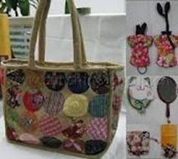
İŞ BULMA VE İSTİHDAM İMKANLARI
Bu programları bitirenlere, ´´el sanatları teknikeri ´´ unvanı verilir.El sanatları teknikeri,dekoratif ürünler,el ve makine nakışları,süsleme sanatları gibi alanlarda kültür zenginliklerini modern yöntemlerle geliştirerek ülke ekonomisine ve kültürüne katkı sağlayıcı ürünler yapar.programdan mezun olanlar , ,özel şirketlerde desinatör,halk eğitim merkezlerinde ,hobi merkezlerinde ve sanat evlerinde usta öğretici olabildikleri gibi,ayrıca El Sanatlarından mezun olan öğrenciler, seçtikleri dal/meslekte kazandıkları yeterlilikler doğrultusunda;
1. Dokuma fabrikaları,
2. Dokuma ve boya atölyeleri,
3. Halı deseni hazırlayan işletmeler,
4. Turistik ve hediyelik eşya üretimi yapan işletmeler,
5. El halısı dokuyan atölyeler,
6. Sanayi nakışı yapan işletmeler,
7. Desen üretimi yapan işletmeler,
8. Lazerle aplike kesen firmalar,
9. Çeyiz yapan işletmeler,
10. El nakışı üretimi yapan atölyeler,
11. Makine nakışı üretimi yapan atölyeler,
12. Moda evleri,
13. Brode deseni hazırlayan firmalar,
14. Brode nakışı yapan firmalar,
15. Perdeciler,
16. Yorgancılar,
17. Döşemeciler,
18. Mefruşat mağazaları
19. Ev tekstili işletmeleri,
20. Kendi işyerinde veya evinde vb. yerlerde çalışabilirler.
Program; geniş tabanlı ve modüler yapıda düzenlendiğinden, Mesleki ve Teknik Eğitim Yönetmeliği çerçevesinde yatay ve dikey geçişlere olanak sağlanır.
1. Alan/dalda sertifika, belge ve diplomaya götüren tüm programlar ve dallar arasında geçiş yapılabilir.
2. Diploma almaya hak kazanan öğrenci, El Sanatları Teknolojisi alanının devamı niteliğindeki programların veya bu alana en yakın programların uygulandığı meslek yüksek okuluna sınavsız geçiş yapabilir ya da sınav sonuçlarına göre diğer yüksek öğrenim kurumlarını tercih edebilir.
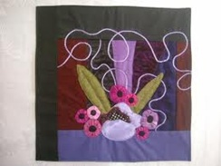
MESLEK ELEMANINDA ARANAN ÖZELLİKLER
• El sanatlarını sevmek,
• Yaratıcı ve estetik duygulara sahip olmak,
• Renk bilgisine sahip olmak,
• Şekiller arası farklılıkları algılayabilmek,
• Araştırmacı,yeniliklere açık olmak,
• Pratik zekaya sahip olmak,
• El becerisine sahip olmak,
• Sabırlı,dikkatli ve titiz çalışabilmek,
• Temel bilgisayar bilgisine sahip olmak

